奈曼旗退役军人事务局
工作动态

第31期
奈曼旗退役军人事务局 2020年7月31日

奈曼旗开展双拥文艺演出进军营活动

在建军93周年即将来临的喜庆日子里，奈曼旗退役军人事务局联合旗乌兰牧骑、为民拥警协会、大漠风职工乐团等单位举办的“奈曼旗纪念中国人民解放军建军93周年双拥文艺演出”在旗消防救援大队隆重举行。
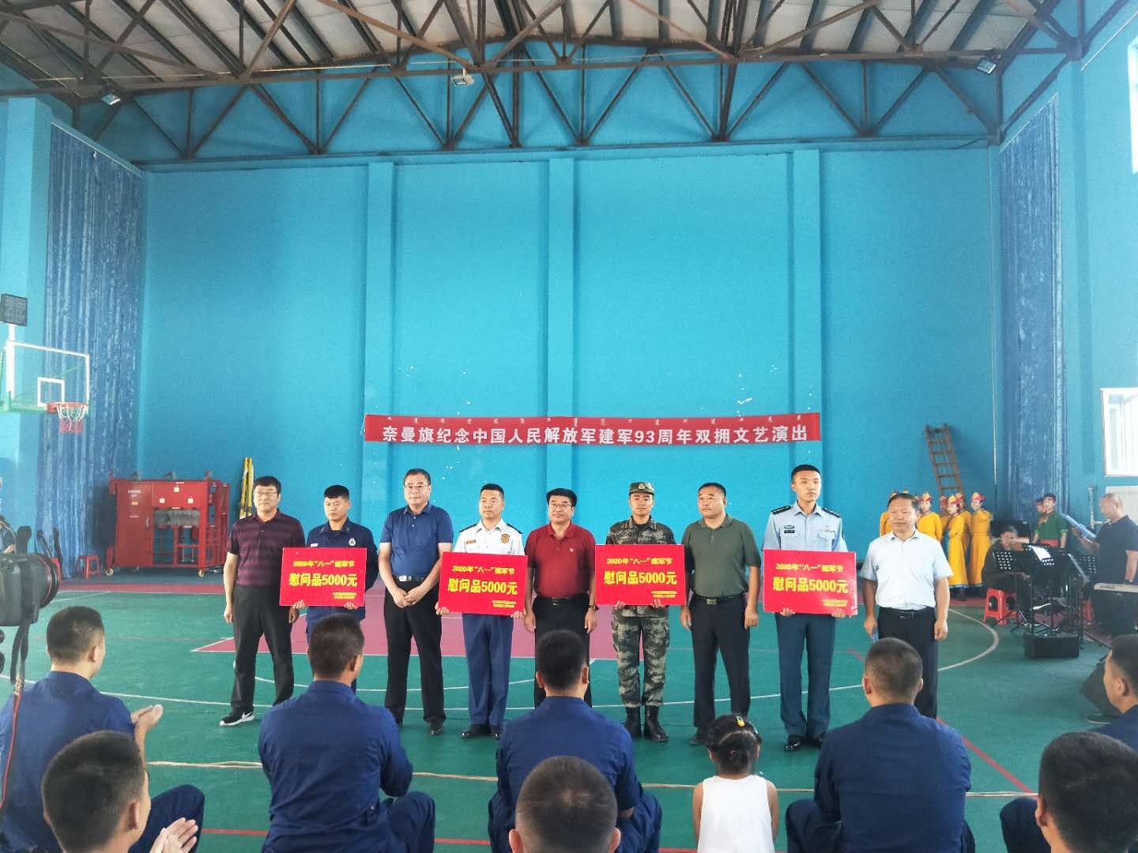
旗政府副旗长邬君明为活动致辞。旗四机关领导集体对驻奈部队进行了慰问，为全体官兵们送上了节日的问候。
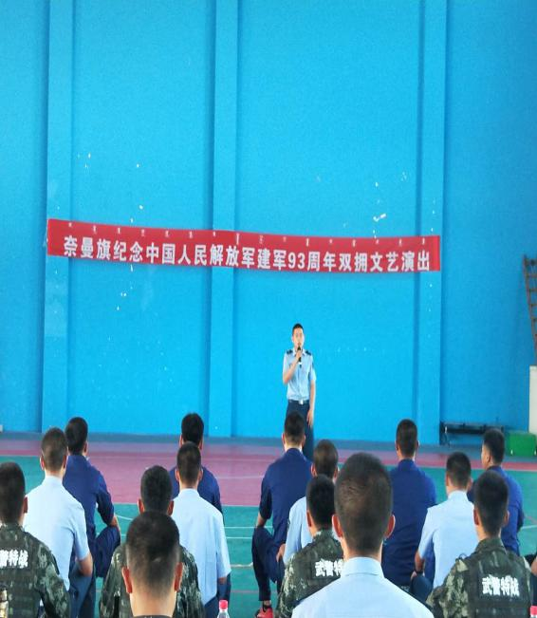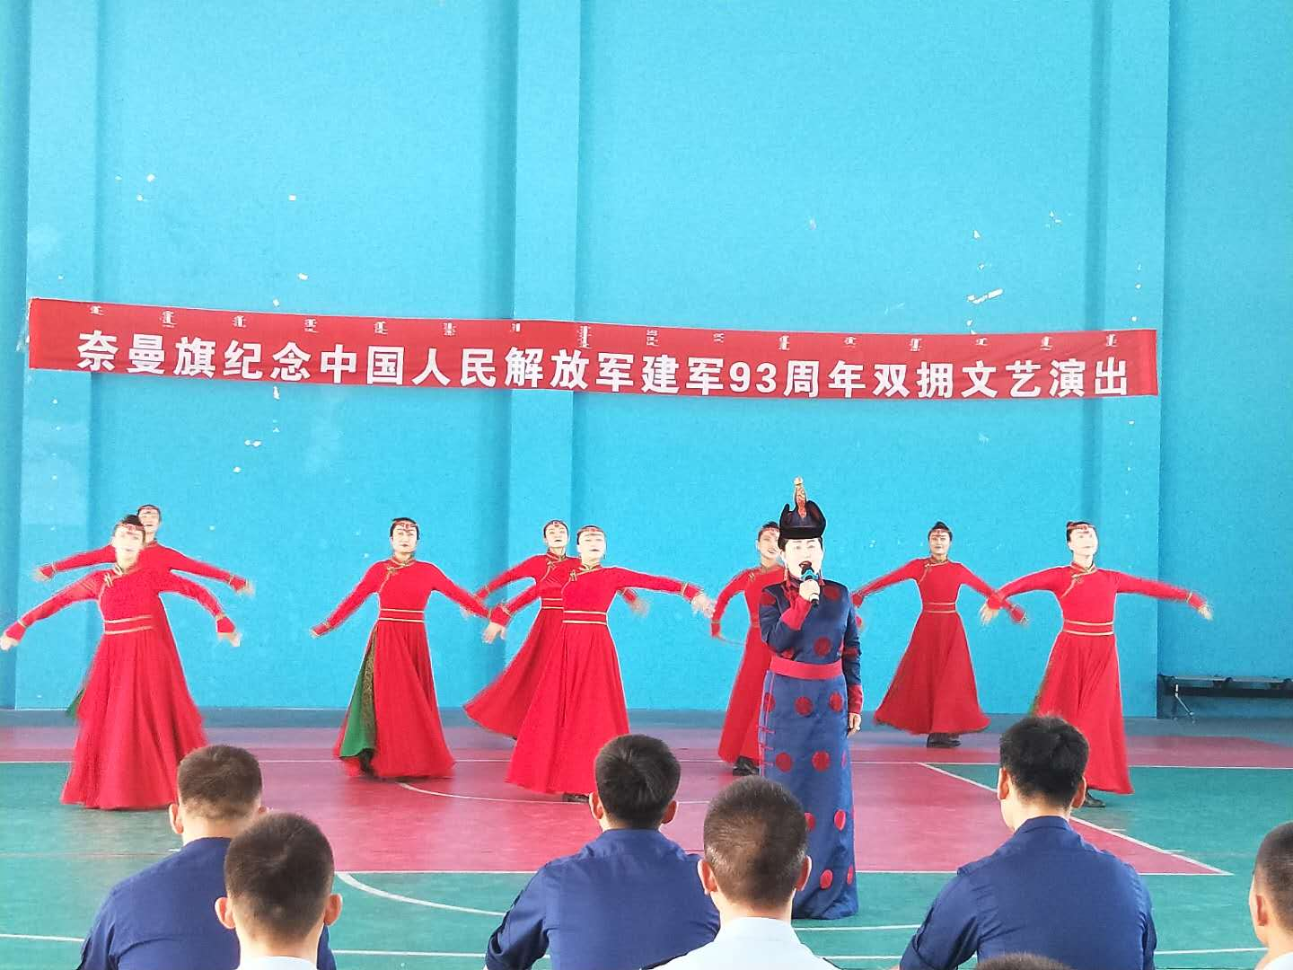
旗乌兰牧骑、为民拥警协会、大漠风职工乐团等单位与官兵同台联谊，为官兵们送上一场文艺盛宴。整场演出主题鲜明、形式多样、内容丰富、激昂向上，台下掌声连连，让官兵们在紧张训练之余放松了心情，凝聚了战斗力，营造了“军爱民、民拥军、军民团结一家亲”的鱼水深情。此次文艺汇演不仅是是军地共建文明的具体体现，更是对全旗“双拥”工作的有力推动。
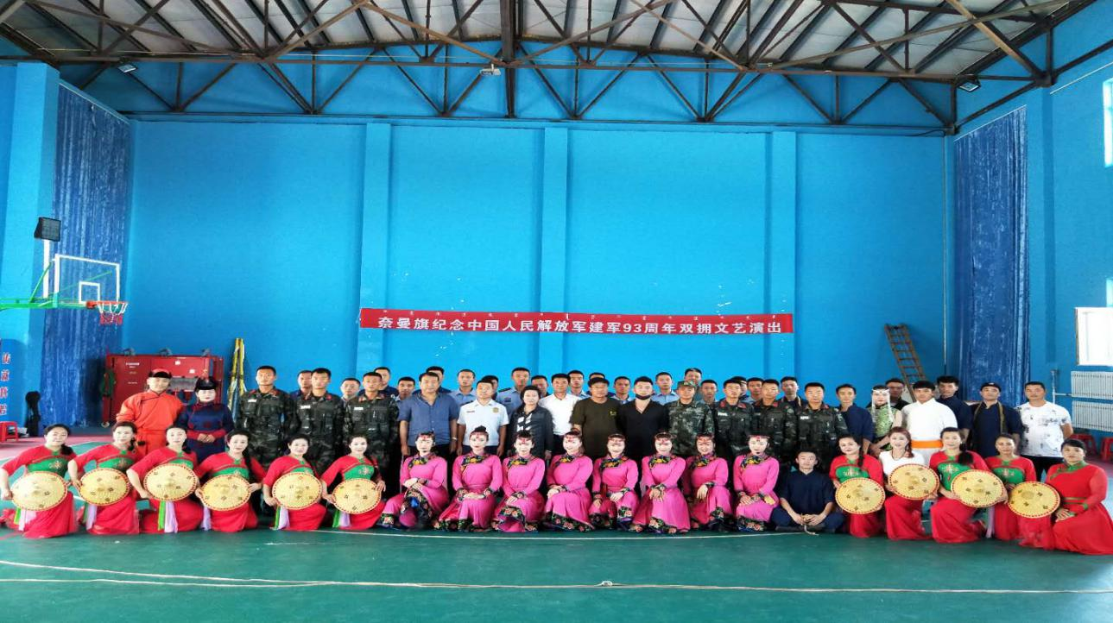

抄报：通辽市退役军人事务局，旗委退役军人事务工作领导小组组长、副组长、分管领导
抄送：各苏木乡镇场、街道、嘎查村退役军人服务站；旗委办今日要情、旗委办信息科、旗政府信息办、旗精神文明办、奈曼融媒体中心

